Eiropas un Vidusjūras Augu aizsardzības organizācija
Organisation Européenne et Méditerranéenne pour la Protection des Plantes
PP1/1(4)

Fungicīdu efektivitātes novērtējums

Cukurbiešu lapu slimības

Īpašā darbības joma  Šajā standartā ir aprakstīti izmēģinājumi, ko veic, lai novērtētu fungicīdu efektivitāti cukurbiešu lapu slimību ierobežošanai. Tas paplašina EAAO standarta PP 1/1(3) Cercospora beticola darbības jomu un aizstāj EAAO standartu PP 1/77(2) Erysiphe betae. | Apstiprinājums un grozījumi  Pirmo reizi apstiprināts 1977. g. septembrī.  Labojums apstiprināts 1987. g. septembrī.  Saskaņots ar pārstrādāto standarta tekstu 1996. gadā.  Labojums apstiprināts 2002. g. septembrī.
________________________

1. Izmēģinājuma apstākļi

1.1. Pārbaudāmie organismi, kultūraugu un šķirņu izvēle

Pārbaudāmie organismi: Cercospora beticola (CERCBE), Erysiphe betae (ERYSBE), Ramularia beticola (RAMUBE), Uromyces betae (UROMBE), Alternaria alternata (ALTEAL), Pleospora betae (anamorfa Phoma betae ) (PLEOBJ), Peronospora farinosa f. sp. betae (PEROFB).
Kultūraugs: cukurbietes Beta vulgaris var. altissima (BEAVA). Izmantotajai šķirnei jābūt ieņēmīgai pret pārbaudāmo(-ajiem) organismu(-iem), bet vēlams rezistentai pret citām slimībām. Šis standarts ir piemērojams arī citām bietēm, piemēram, lopbarības bietēm (BEAVC) vai galda bietēm (BEAVD). No tādiem slimību ierosinātājiem kā C. beticola, R. beticola, A. alternata un P. f. betae, kas ar inficētām kultūraugu atliekām saglabājas augsnē, būs novērojama augsta infekcijas pakāpe, ja ieņēmīgā šķirne audzēta iepriekšējā gadā. Izmēģinājums jāveic dabīgas infekcijas apstākļos, bet, lai veicinātu slimību attīstību, var noderēt noteiktu metožu izmantošana, tādu kā inficēto kultūraugu atlieku vai mākslīgi inficēto augu slimību pārnēsātāju ieviešana katrā lauciņā un smidzināšana. Jārūpējas, lai visiem izmēģinājumu lauciņiem nodrošinātu vienādu uzsējuma iedarbību (I pielikums).

Izmēģinājums jāveic ar pārbaudāmo(-ajiem) organismu(-iem) un kultūraugu(-iem), kuriem paredzēts lietot.
Par sēklu apstrādes izmēģinājumiem sk. EAAO standartu PP 1/125 - Sēklu apstrāde dīgstu slimību ierobežošanai.

1.2. Izmēģinājuma apstākļi

Izmēģinājums jāveic uz lauka. Audzēšanas apstākļiem (piemēram, augsnes tipam, mēslošanai, augsnes apstrādei) ir jābūt vienādiem visos izmēģinājuma lauciņos un tiem jāatbilst vietējai lauksaimniecības praksei. Lai izvairītos no citu cukurbiešu slimību ietekmes, vēlams izraudzīties vietas, kur paredzams, ka mērķa slimība varētu dominēt pār citām. Nav ieteicams izmantot aizsargjoslas, nevienmērīgi apgaismotas vietas u.c.

Izmēģinājumam jābūt daļai no izmēģinājumu sērijas, kas veikti dažādos reģionos ar atšķirīgiem vides apstākļiem un vēlams - dažādos gados vai audzēšanas sezonās (sk. EAAO standartus PP 1/181 - Efektivitātes novērtēšanas izmēģinājumu izpilde un pārskata sagatavošana.

1.3. Izmēģinājuma plānošana un iekārtošana

Izmēģinājuma varianti: izmēģinājumi, kuros pētījumu objekti ir pārbaudāmais(-ie) preparāts(-i), etalonpreparāts un neapstrādātais kontrolparaugs, iekārtoti pēc statistiski piemērota plānojuma. Lauciņa platība (novērojamā): vismaz 16 m², vislabāk taisnstūrveida lauciņš ar 4 rindām. Ja jāreģistrē raža, lauciņam jābūt pietiekami lielam, lai tajā būtu vismaz 100 bietes. Mākslīgai invāzijai vai pat gadījumos, ja ir augsta dabiskās inficēšanās pakāpe, var būt vajadzīgi lauciņi ar lielāku kopējo platību.

Atkārtojumu skaits: vismaz 4.
Sīkākai informācijai par izmēģinājuma plānošanu sk. EAAO standartu PP 1/152 - Efektivitātes novērtēšanas izmēģinājumu plānošana un analīze.

2. Izmēģinājuma variantu raksturojums

2.1. Pārbaudāmais(-ie) preparāts(-i)

Pārbaudāmajam(-iem) preparātam(-iem) jābūt preparātam(-iem), kuram(-iem) dots nosaukums (sk. EAAO standartu PP 1/181 - Efektivitātes novērtēšanas izmēģinājumu izpilde un pārskata sagatavošana).

2.2. Etalonpreparāts

Etalonpreparātam jābūt preparātam, kas izrādījies derīgs izmantošanai paredzētās platības lauksaimniecības, fitosanitārajos un vides (tostarp klimatiskajos) apstākļos. Iedarbības veidam, apstrādes laikam un apstrādes metodei iespējami jāatbilst pārbaudāmā preparāta attiecīgajiem raksturlielumiem.

2.3. Preparāta lietošanas veids

Lietošanai jāatbilst labas standartprakses prasībām.

2.3.1. Apstrādes veids
Apstrādes veidam (piemēram, augsnes apstrādei vai smidzināšanai) jābūt tādam, kas noteikts atbilstoši paredzētajai izmantošanai.

2.3.2 Apstrādes tehnika
Apstrādei jāizmanto tehnika, kas nodrošina preparāta vienmērīgu izkliedi visā lauciņā vai vajadzības gadījumā – precīzi noteiktā virzienā. Faktori, kas var ietekmēt efektivitāti (piemēram, darba spiediens, sprauslas tips), jāizvēlas tādi, kas noteikti atbilstoši paredzētajai izmantošanai, un tie jāreģistrē.

2.3.3. Apstrādes laiks un biežums
Apstrādes biežumam un katras apstrādes laikam jābūt tādam, kas noteikts atbilstoši paredzētajai izmantošanai.

2.3.4. Devas un tilpums
Parasti preparātu lieto tādās devās, kuras paredzēts izmantot. Devas, kas ir lielākas vai mazākas par paredzēto devu, var pārbaudīt, lai noteiktu to efektivitātes robežu un nekaitīgumu kultūraugam.
Apstrādei lietojamo devu parasti izsaka preparāta kilogramos (vai litros) uz vienu hektāru. Var būt lietderīgi devu reģistrēt, arī, izsakot darbīgo vielu gramos uz vienu hektāru. Ja lieto smidzināšanu, jānorāda arī dati par šķidruma koncentrāciju (%) un izlietoto tilpumu (litros uz ha ⁻¹). Jāatzīmē atkāpes no paredzētās devas.

2.3.5. Dati par citiem augu aizsardzības līdzekļiem
Ja jālieto citi augu aizsardzības līdzekļi (vai kādi biopreparāti), ar tiem jāapstrādā visi lauciņi vienādi, atsevišķi no pārbaudāmā preparāta un etalonpreparāta. To iespējamā mijiedarbība jāsamazina līdz minimumam.

3. Novērtēšanas, reģistrēšanas un mērījumu veikšanas veids

3.1. Meteoroloģiskie un edafiskie dati

3.1.1. Meteoroloģiskie dati
Pirms apstrādes un pēc tās jāreģistrē meteoroloģiskie dati, kas varētu ietekmēt kultūrauga un/vai kaitīgā organisma attīstību un augu aizsardzības līdzekļa iedarbību. Parasti reģistrē nokrišņu un temperatūras datus. Vēlams visus šos datus reģistrēt izmēģinājuma vietā, bet var izmantot arī tuvumā esošās meteoroloģiskās stacijas datus.
Apstrādes dienā jāreģistrē meteoroloģiskie dati, kas varētu ietekmēt apstrādes kvalitāti un noturību. Parasti reģistrē vismaz nokrišņus (veidu un daudzumu mm) un temperatūru (vidējo, maksimālo, minimālo °C). Jāuzskaita jebkuras nozīmīgas laika apstākļu pārmaiņas un jo īpaši to iestāšanās laiks attiecībā pret apstrādi.
Visa izmēģinājuma laikā jāveido pārskats arī par ekstremāliem laika apstākļiem, tādiem kā stiprs vai ilgstošs sausums, stiprs lietus, pavasara salnas, krusa u.c., kas varētu ietekmēt rezultātus. Attiecīgi jāreģistrē visi dati par apūdeņošanu.

3.1.2. Edafiskie dati
Nav vajadzīgi.

3.2. Novērtēšanas veids, laiks un biežums

Katras apstrādes un novērtējuma veikšanas laikā jāreģistrē kultūrauga attīstības stadija (pēc BBCH skalas).

3.2.1. Veids
Lapas inficēšanās pakāpi (%) var vērtēt, to izsakot uz “visu lauciņu” vai alternatīvi 4 randomizēti izvēlētiem zemes gabala punktiem, novērtējot vismaz 5 blakusaugus rindā (kopā vismaz 20 augus vienā lauciņā). Katra auga inficēšanās pakāpe jāvērtē vidēji vecām lapām. Katru augu novērtē, nosakot slimības skarto lapas virsmas laukumu. 1. att. sniegts skalas piemērs, ko var izmantot.
P. farinosa novērtēšanai jānosaka inficēto augu skaits lauciņā (vismaz 100 augi lauciņā; zemas saslimstības pakāpes gadījumā - atbilstoši lielāks augu skaits lauciņā). Slimības intensitāti jāizsaka kā inficēto augu skaits procentos.

3.2.2. Laiks un biežums
Augu inficēšanās pakāpe izmēģinājuma platībā jāreģistrē tieši pirms pirmās apstrādes. Precīzs novērtējumu skaits, laiks un biežums pēc apstrādes atkarīgs no pētījuma konkrētā mērķa un preparāta īpašībām, tādām kā iedarbības veids, apstrādes laiks un biežums. Tālāk sniegta sīkāka informācija par norādēm, kuras var attiecīgi pielāgot.
Vienreiz apstrādātas cukurbietes: pirmais novērtējums 15 - 20 dienas pēc apstrādes; otrais novērtējums - 30 - 40 dienas pēc apstrādes.
Divreiz apstrādātas cukurbietes: pirmais novērtējums tieši pirms otrās apstrādes; otrais novērtējums - 15 - 20 dienas pēc otrās apstrādes. Var būt vajadzīgs papildu novērtējums 30 - 40 dienas pēc pēdējās apstrādes, ja tiek pārbaudīta, piemēram, iedarbības noturība. P. farinosa gadījumā: pirmais novērtējums 15 - 30 dienas pēc apstrādes. Var būt lietderīgi veikt otro novērtējumu.

3.3. Tieša ietekme uz kultūraugu

Kultūraugs ir jāpārbauda, lai noteiktu fitotoksisko ietekmi. Papildus jāuzskaita visa veida labvēlīgā ietekme. Jāreģistrē šādas ietekmes tips un tās apmērs uz kultūraugu, un, ja ietekmes nav, šis fakts arī ir jāreģistrē.
Fitotoksiskums jānovērtē šādi:
1) ja novēroto bojājumu var saskaitīt un izmērīt, tad to parāda absolūtos skaitļos;
2) citos gadījumos bojājumu intensitāti un biežumu var novērtēt divējādi: fitotoksiskuma pazīmes katrā lauciņā vērtē pēc skalas, kura jāuzrāda, vai katru apstrādāto lauciņu salīdzina ar neapstrādāto lauciņu un fitotoksiskumu novērtē procentos.
Visos gadījumos kultūraugu bojājumu pazīmes (aizkavēta augšana, hloroze, deformācijas u.c.) precīzi jāapraksta. Sīkākai informācijai sk. EAAO standartu PP 1/135 - Fitotoksiskuma novērtējums, kas ietver sadaļas par atsevišķiem kultūraugiem.

3.4. Ietekme uz sugām, kurām apstrāde nav paredzēta

3.4.1. Ietekme uz citiem kaitīgiem organismiem
Jāreģistrē jebkura novērotā ietekme uz citu kaitīgo organismu izplatību – gan pozitīvā, gan negatīvā.

3.4.2 Ietekme uz citām sugām, kurām apstrāde nav paredzēta
Jāreģistrē jebkura novērotā ietekme uz dabā sastopamiem vai introducētiem apputeksnētājiem vai dabiskajiem ienaidniekiem – gan pozitīvā, gan negatīvā. Jāreģistrē jebkura novērotā ietekme uz blakusesošām kultūrām vai pēckultūrām – gan pozitīvā, gan negatīvā. Jāreģistrē arī jebkura ietekme uz vidi, īpaši ietekme uz savvaļas dzīvniekiem.

3.5. Ražas kvantitatīvā un kvalitatīvā uzskaite

Var būt lietderīgi reģistrēt ražu. Cukura satura mērījumi (%), kaitīgā N saturs, Na un K saturs var dot noderīgu papildinformāciju.

4. Rezultāti

Pārskatā jābūt sistematizētiem rezultātiem, kā arī to analīzei un vērtējumam. Jābūt pieejamiem sākotnējiem (izejas) datiem. Parasti izmanto statistisko analīzi ar attiecīgajām metodēm, kuras jānorāda. Ja statistisko analīzi neizmanto, tas jāpamato. Sk. EAAO standartu - 1/152 Efektivitātes novērtēšanas izmēģinājumu plānošana un analīze.

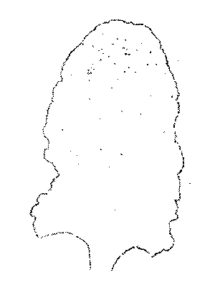  Slimības skartais laukums  0,1 % | 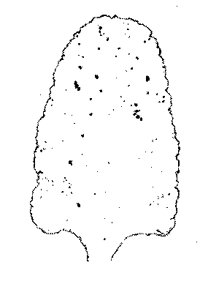  Slimības skartais laukums 1 % | 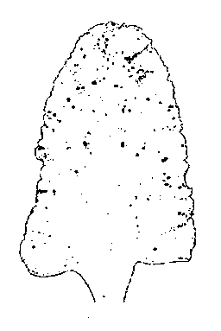  Slimības skartais laukums  2 %
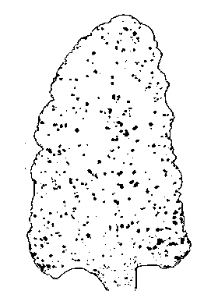  Slimības skartais laukums 5 % | 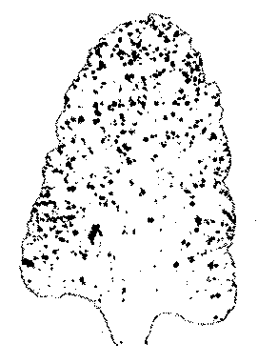  Slimības skartais laukums  10 % | 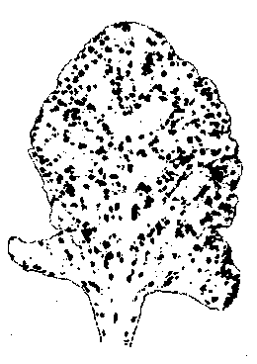  Slimības skartais laukums  25 %
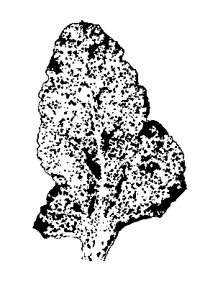  Slimības skartais laukums  35 % | 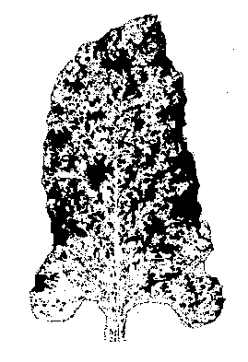  Slimības skartais laukums  45 % | 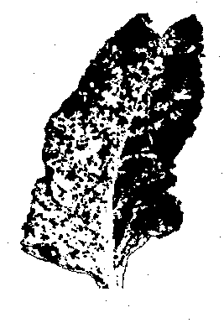  Slimības skartais laukums  60 %
1. att. Cercospora beticola cukurbietēs: Slimības skartais lapas virsmas laukums procentos (Neoficiāli: BASF AG, Vācija).

I pielikums

Metode cukurbiešu mākslīgai inficēšanai ar Cercospora beticola un Ramularia beticola.

Ievadpiezīme

Mākslīgā inficēšana dod lielāku garantiju labu rezultātu iegūšanai. Tā jāveic apstākļos, kas iespējami atbilst dabiskajiem. Izmēģinājuma plānošana un iekārtošana (1.3.) jāpārveido, iekļaujot neapstrādātu un inficētu tuvējo joslu. Tas dod iespēju veikt mākslīgās inficēšanas monitoringu un tās pakāpes novērtējumu. Turklāt kontroles joslas, kas atdala blokus, nedrīkst būt inficētas, ne arī ķīmiski apstrādātas, jo tas dod iespēju veikt iespējamās dabiskās infekcijas monitoringu.

Infekcijas avota (inokulāta) sagatavošana

Iepriekšējā gada septembrī pirms izmēģinājuma ar Cercospora beticola vai Ramularia beticola inficētās lapas (atsevišķi pārbaudīta to tīrība) jāsavāc, jāizžāvē un jāsasmalcina (daļiņām jābūt mazākām par 2 mm). Sasmalcinātās lapas jāuzglabā sausos apstākļos līdz nākamajam gadam. Lai inficētu 1 ha lielu platību, pietiek ar 3 kg izžāvēto lapu.

Inficēšana

Sasmalcinātās lapas samaisa ar kūdru (2 daļas kūdras uz 1 daļu sasmalcināto lapu). Inficēšana jāveic tādos apstākļos, kas piemēroti C. beticola (temperatūra virs 20 °C, augsts relatīvais mitrums (RH), no rasas, nokrišņiem slapjas lapas) vai R. beticola (optimālā temperatūra 17 °C, augsts RH, no rasas, nokrišņiem slapjas lapas). Lai uzlabotu rezultātus, lietderīgi pirms tam uz 1 ha⁻¹ izsmidzināt 5 l eļļas (tips, ko atļauts izmantot cukurbietēm). Maisījumu vienmērīgi jāizkliedē visā izmēģinājuma platībā tūlīt pēc apsmidzināšanas ar eļļu. Labvēlīgos apstākļos pirmie C. beticola izraisītie plankumi parādīsies 3 nedēļas pēc inficēšanas. Laistīšana uzlabo mākslīgās inficēšanas panākumu iespēju. Ar R. beticola var arī inficēt, apsmidzinot kultūraugu ar viendabīgu, sporas neveidojušu sēnīšu kultūru, kas audzēta kartupeļu-dekstrozes agara (PDA) barotnē 18 °C temperatūrā izkliedētā dienasgaismā.

